目录

**悬挂系统操作手册 2**

**1. 订单信息模块 2**

1.1. 进入订单信息—客户信息界面: 2

1.2. 进入订单信息—客户订单界面： 2

**2. 生产管理模块 3**

2.1. 生产制单界面 3

2.2. 制单工序界面 4

2.3. 工艺路线图界面 5

2.4. 产线实时信息界面 7

2.5. 在制品信息界面 7

2.6. 衣架信息界面 7

**3. 产品基础数据模块 8**

3.1. 产品部位界面 8

3.2. 基本尺码表界面 8

3.3. 基本颜色表界面 8

3.4. 款式工艺表界面 8

**4. 工艺基础数据 9**

4.1. 基本工序段界面： 9

4.2. 基本工序库界面 9

4.3. 款式工序库界面 9

4.4. 疵点代码界面 9

4.5. 缺料代码界面 10

**5. 人事管理模块 10**

5.1. 工厂信息界面 10

5.2. 车间信息界面 10

5.3. 生产组别界面 10

5.4. 部门信息界面 11

5.5. 工种信息界面 11

5.6. 职务信息界面 11

5.7. 员工资料界面 11

5.8. 管理卡信息界面 12

**6. 考勤管理模块 12**

6.1. 班次信息界面 12

**7. 生产线配置 13**

7.1. 流水线配置界面 13

7.2. 客户机信息界面 13

**8. 权限管理模块 14**

8.1. 权限管理界面 14

8.2. 角色管理界面 14

8.3. 用户管理及界面 14

8.4. 用户操作日志界面： 15

**9. 报表信息模块 15**

9.1. 产量汇总界面 15

9.2. 员工产量报表界面 15

9.3. 工时分析报表界面 16

9.4. 产出明细报表界面 16

**10. 权限设置操作说明 16**

10.1. 操作权限设置 16

10.2. 业务数据权限设置 19

# 悬挂系统操作手册

# 订单信息模块

## 进入订单信息—客户信息界面:

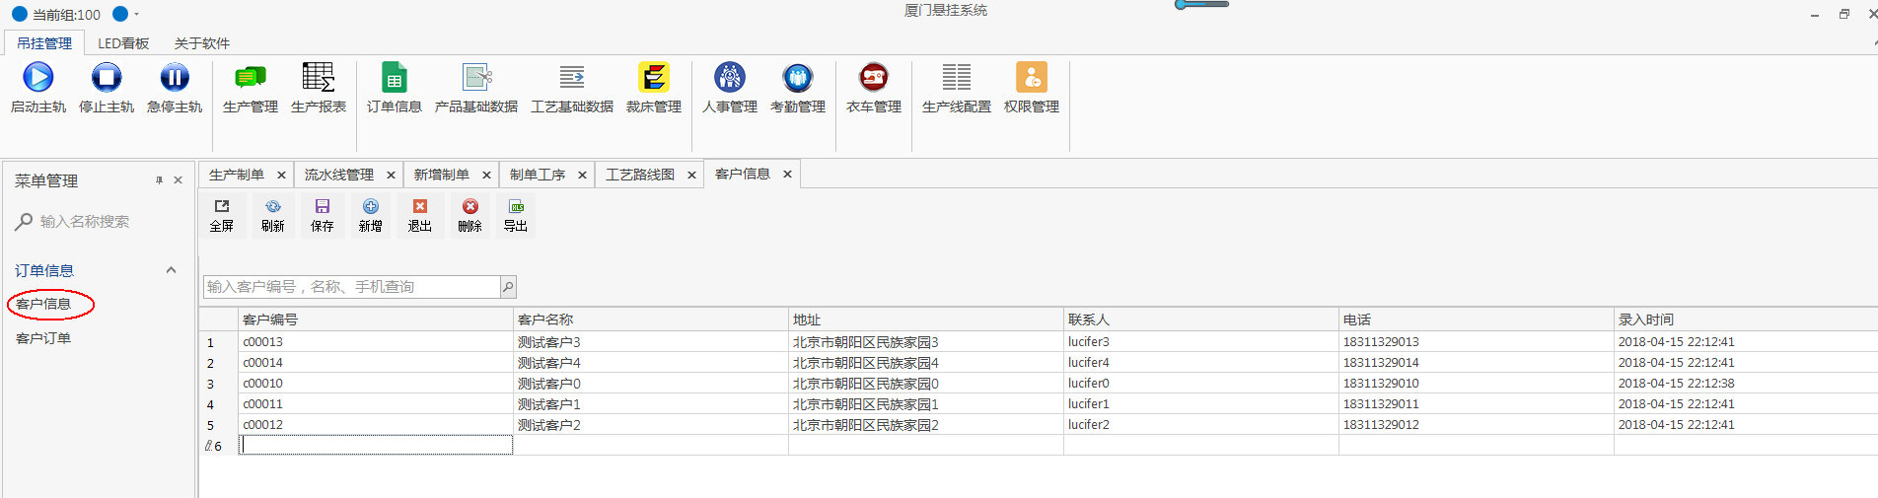

可以对客户信息进行编辑，搜索，导出。其中客户编号不可为空；点击新增和删除按钮可以编辑客户信息，点击保存按钮退出编辑状态；

## 进入订单信息—客户订单界面：

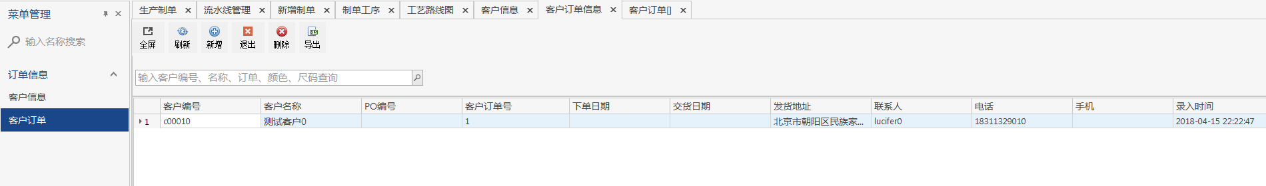

可以查询已有的未完成的客户订单；点击新增按钮

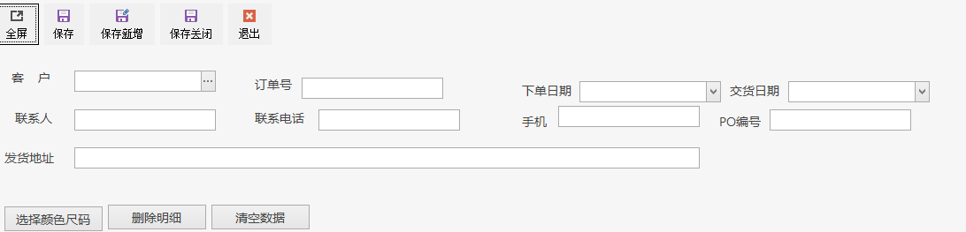

编辑订单信息：客户直接选择，订单号不能为空，其他输入框可不用填；点击选择颜色尺码按钮，进入选择订单颜色尺码界面：

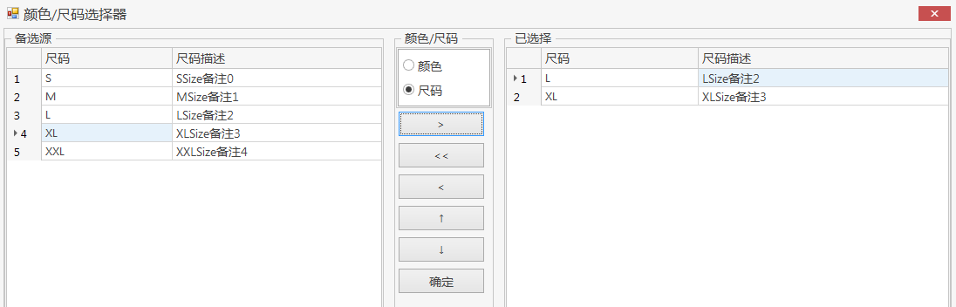

选择订单的颜色，尺码添加到右侧框后，点击确定按钮自动退出；

# 生产管理模块

## 生产制单界面

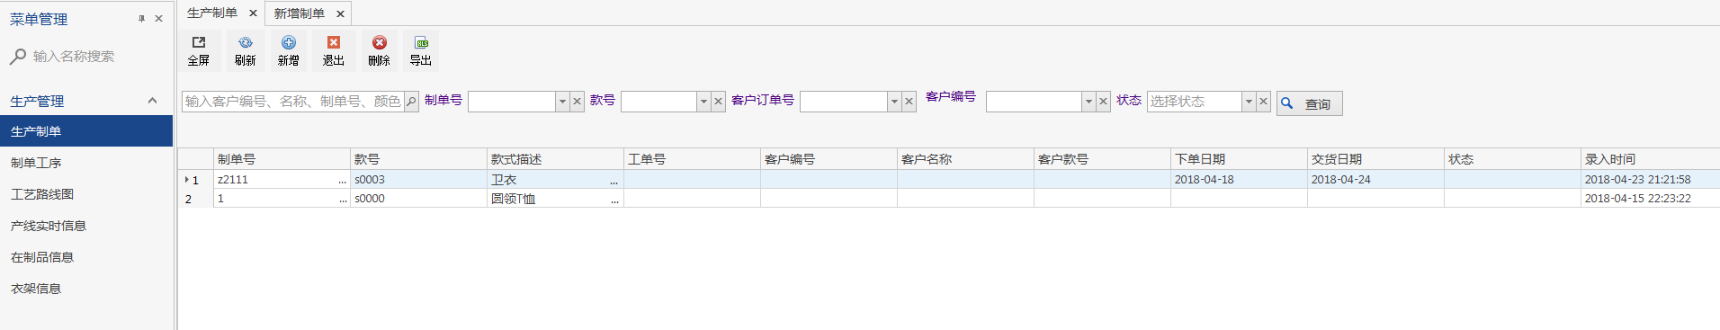

可以通过模糊查询方式查询已有的制单信息；

点击新增按钮：

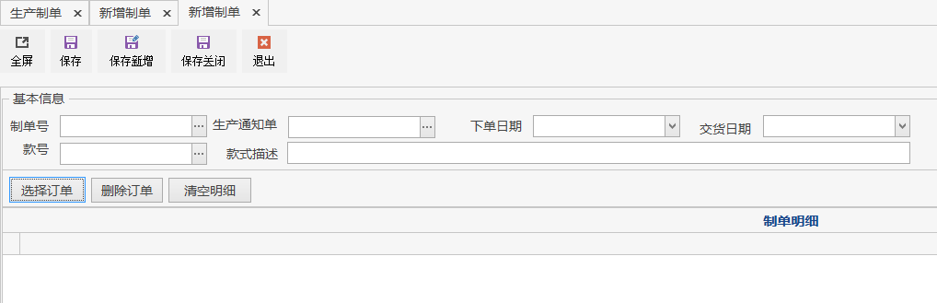

可以编辑制单信息，其中制单号不可为空；编辑完成后点击选择订单按钮：

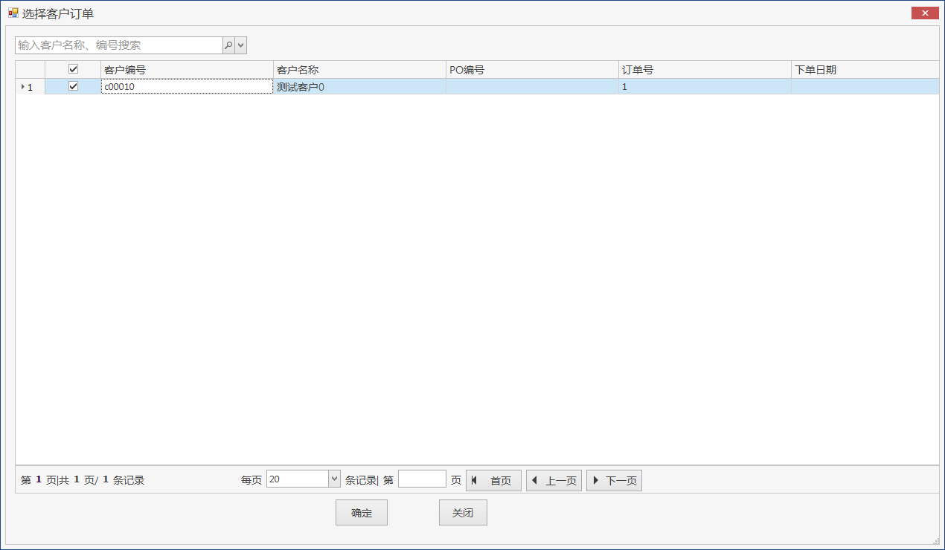

在此界面可以选择未编辑的订单；点击确定自动退出界面；

## 制单工序界面

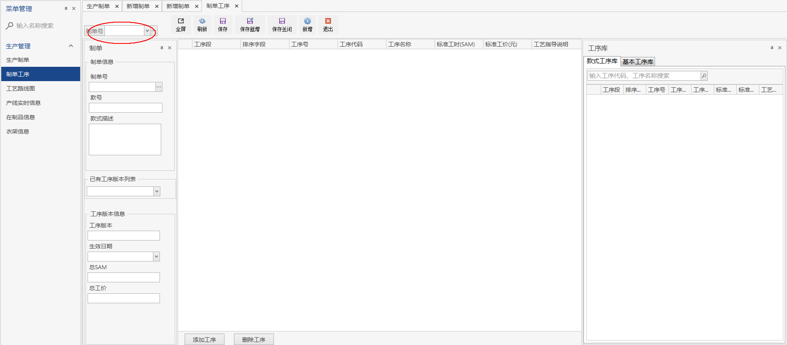

点击制单号下拉键展开制单信息表进行选择制单；

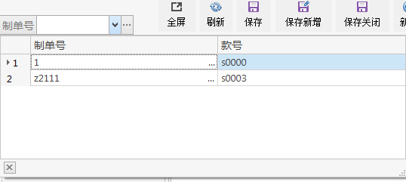

选择完成后，可以从右侧工序库选择工序添加到制单中；

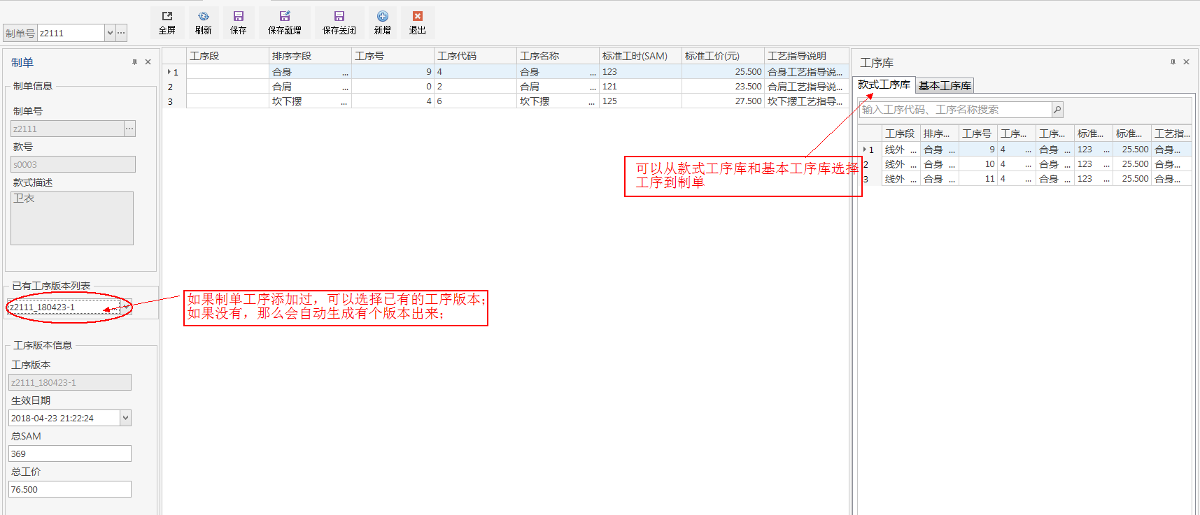

点击保存按钮即制单工序添加完成。

## 工艺路线图界面

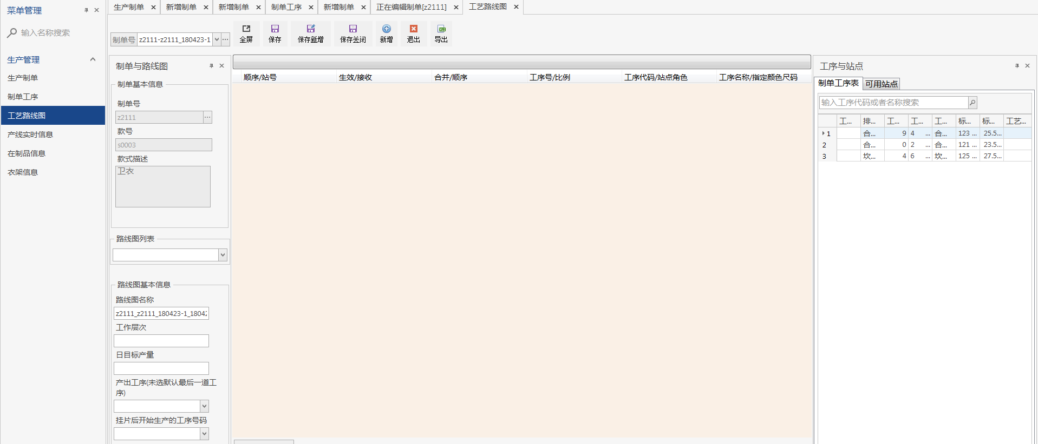

点击制单号下拉键可以根据制单号和版本号选择编辑的制单：

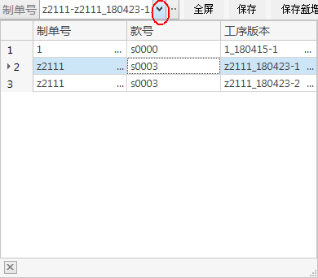

选择完成后可以从右侧的制单工序表选择工序到编辑区：

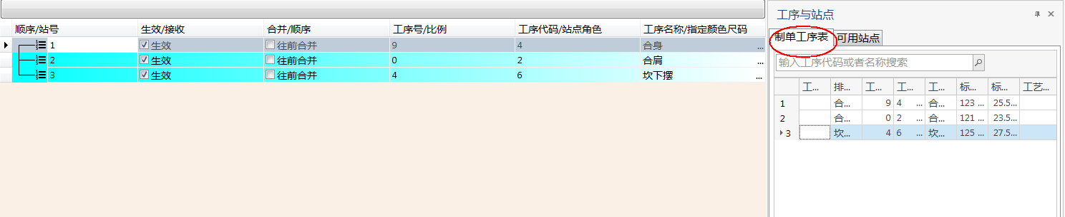

工序添加完成后，点击可用站点按钮，选择生产组别：

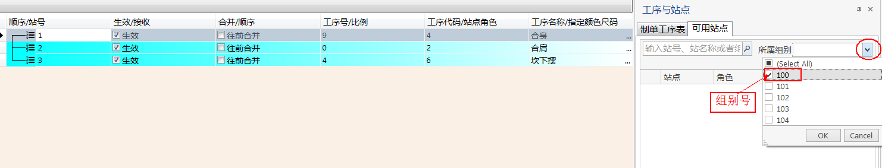

根据组别中的站点类别为工序添加对应的生产站点：

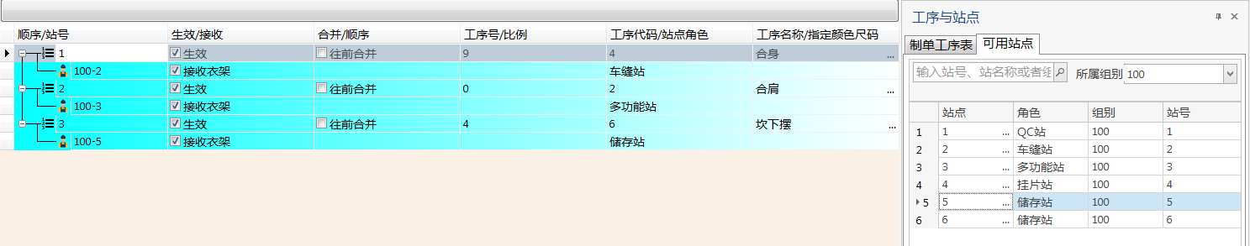

选择已有的工艺路线图直接编辑：

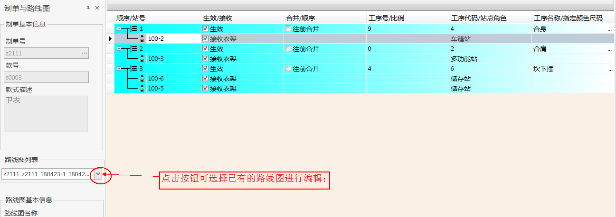

## 产线实时信息界面

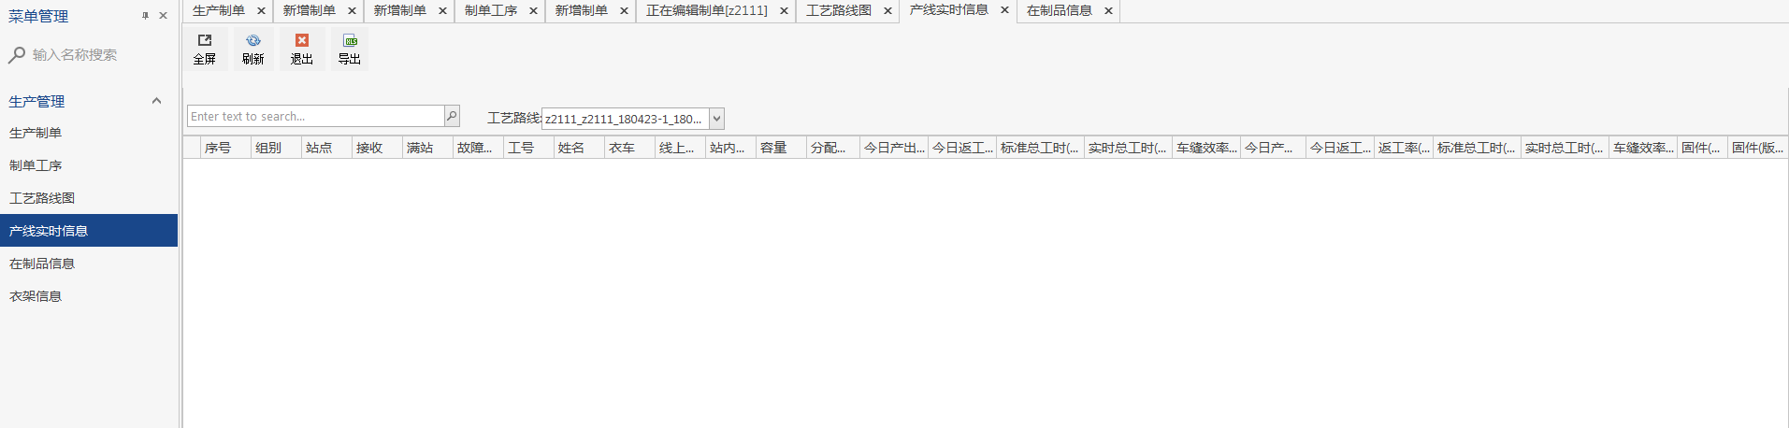

用于显示各组别站点的生产的实时情况；可根据组别，站点，路线图版本查询；

## 在制品信息界面

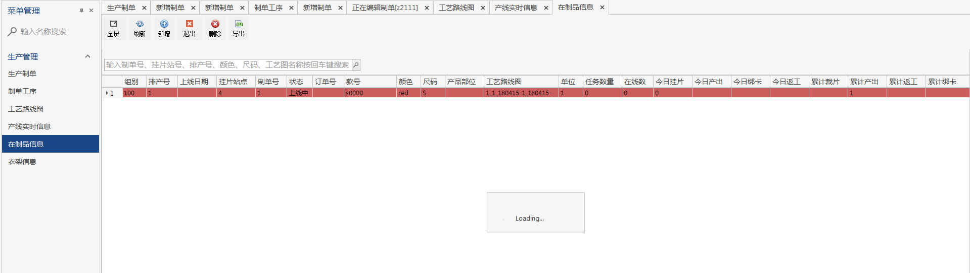

显示各制单的实时生产情况，当前在线生产的制单红色显示；

点击新增按钮可以为产线添加产品：

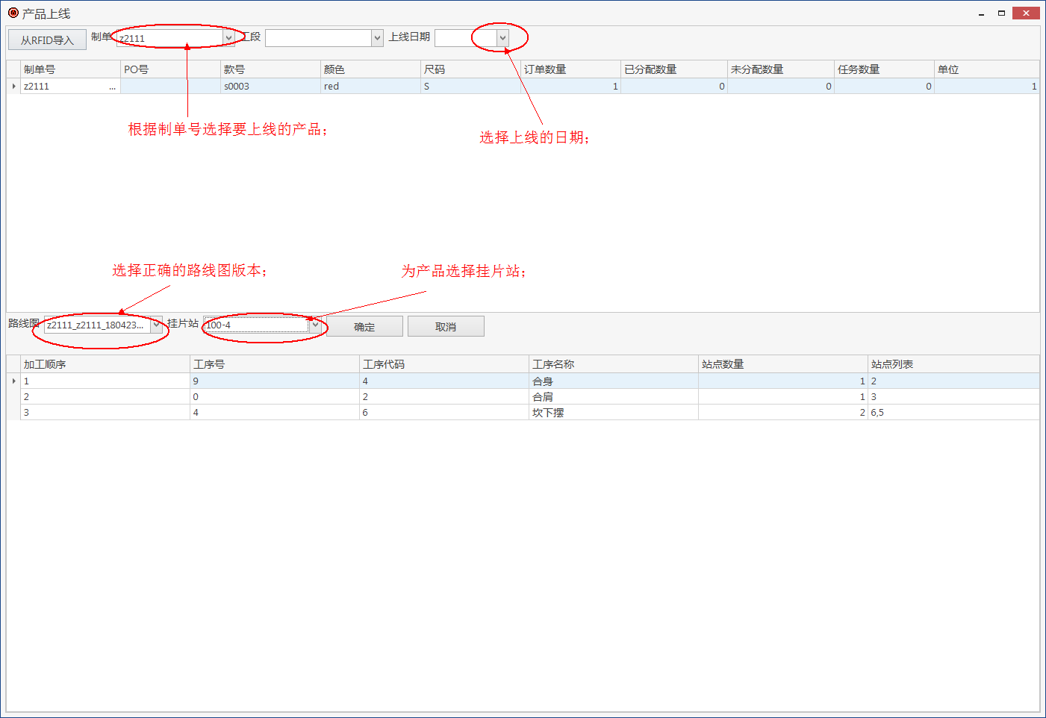

点击确定按钮，提示产品上线成功，自动退出此界面；

## 衣架信息界面

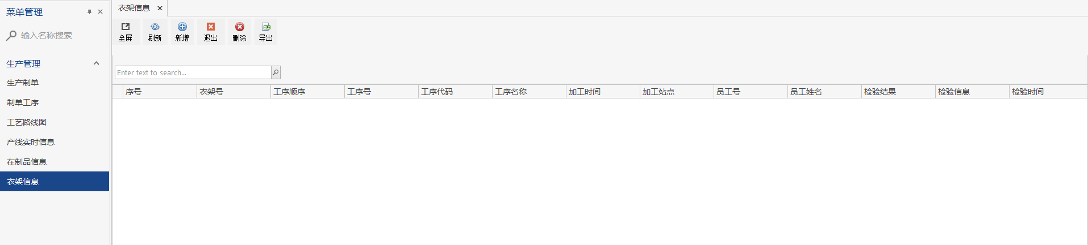

显示于衣架有关信息：加工时间，站点，员工等；

# 产品基础数据模块

## 产品部位界面

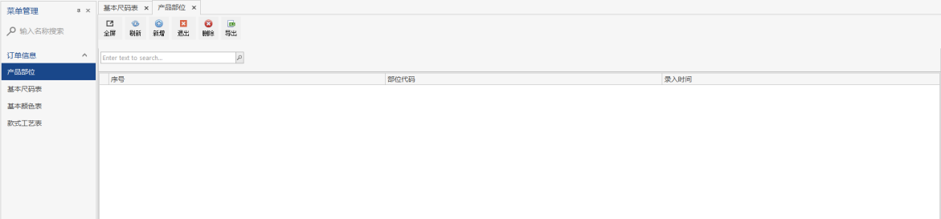

可以编辑产品部位；还未开放；

## 基本尺码表界面

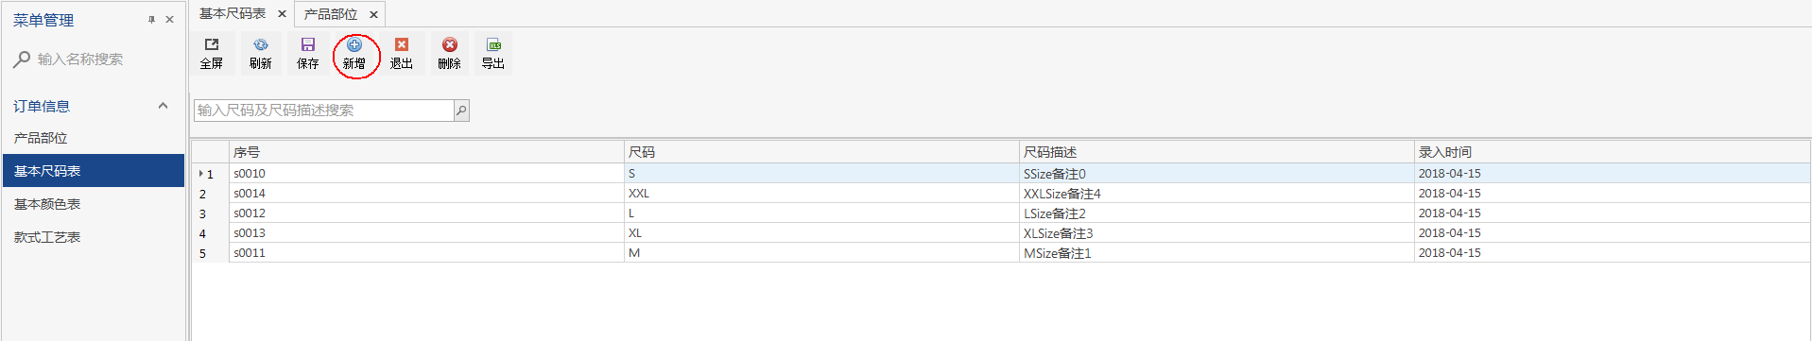

基本尺码表里点击新增按钮可添加新尺码进去，点击保存提示保存完成。

## 基本颜色表界面

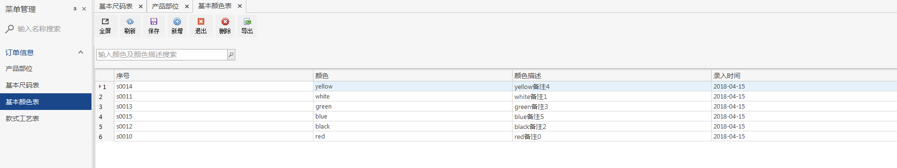

基本颜色表里点击新增按钮可添加新颜色进去，点击保存提示保存完成。

## 款式工艺表界面

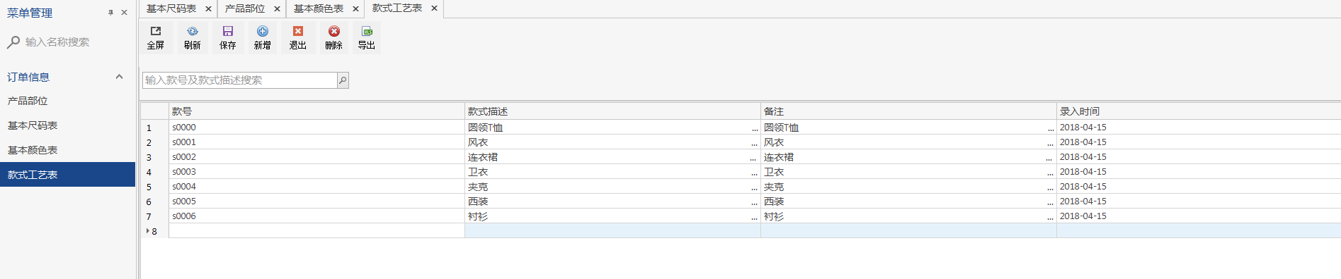

款式工艺表里点击新增按钮可添加新款式进去，点击保存提示保存完成。

# 工艺基础数据

## **基本工序段界面：**

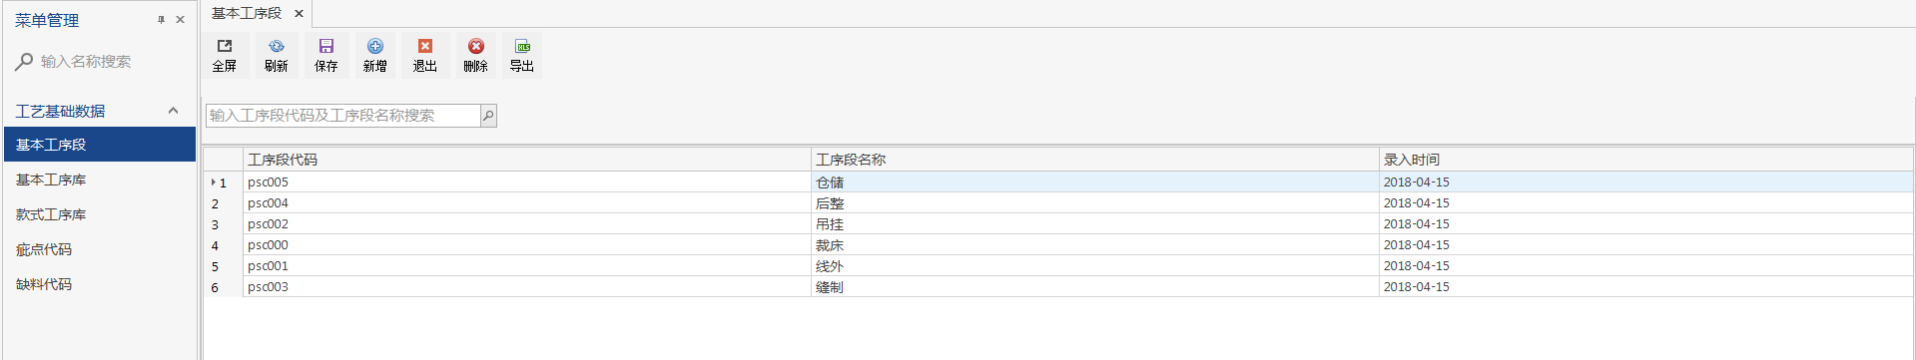

## 基本工序库界面

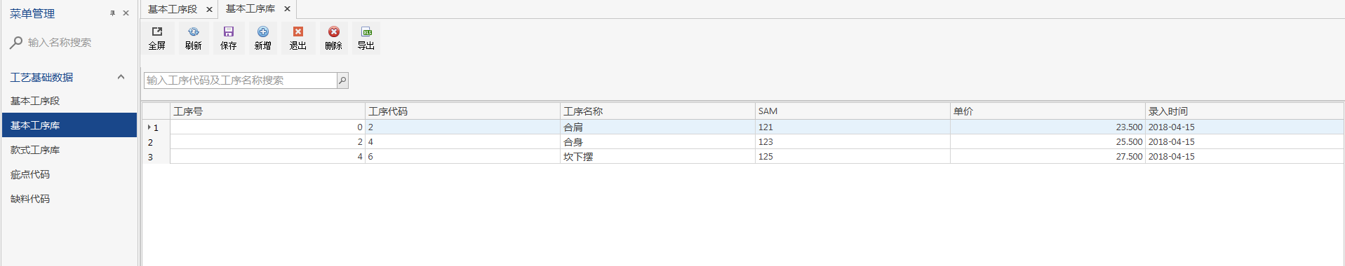

## 款式工序库界面

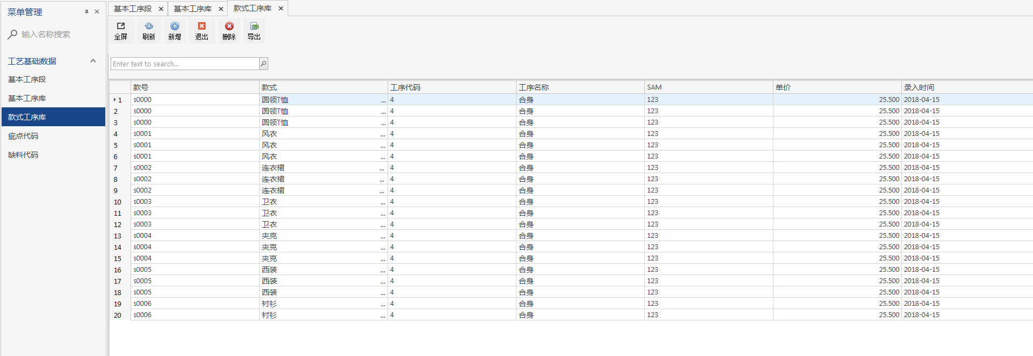

## 疵点代码界面

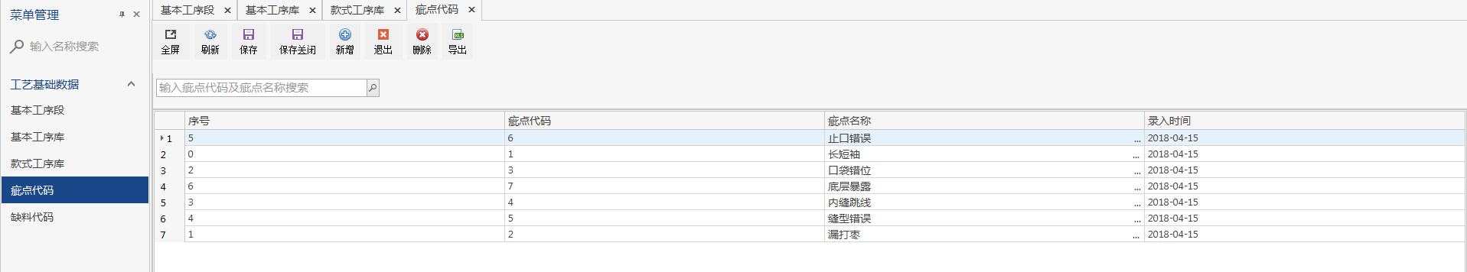

## 缺料代码界面



# 人事管理模块

## 工厂信息界面

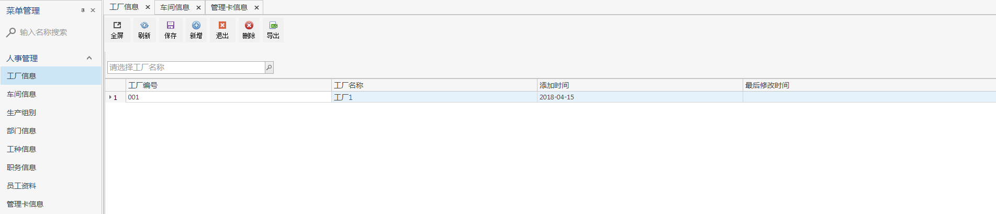

## 车间信息界面

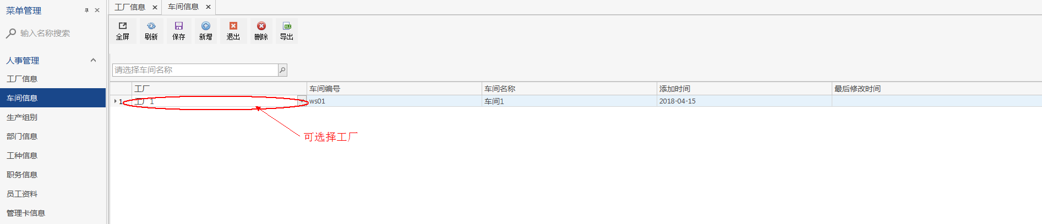

## 生产组别界面

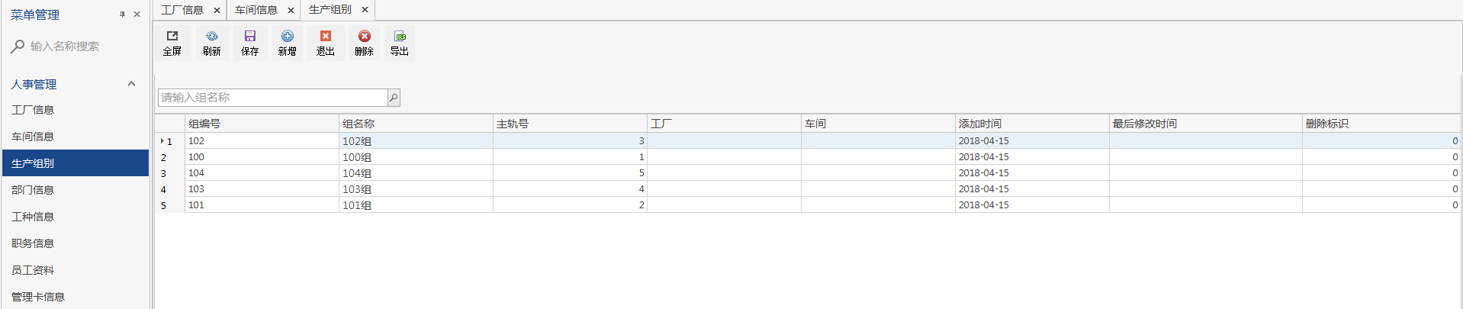

## 部门信息界面

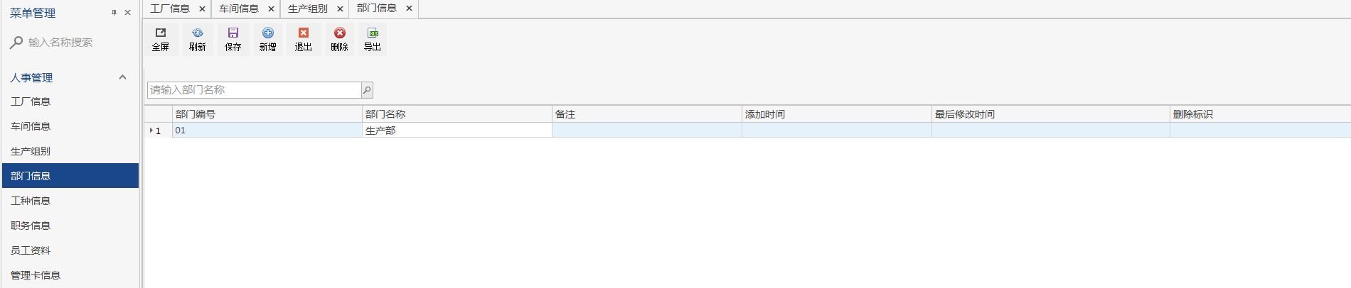

## 工种信息界面

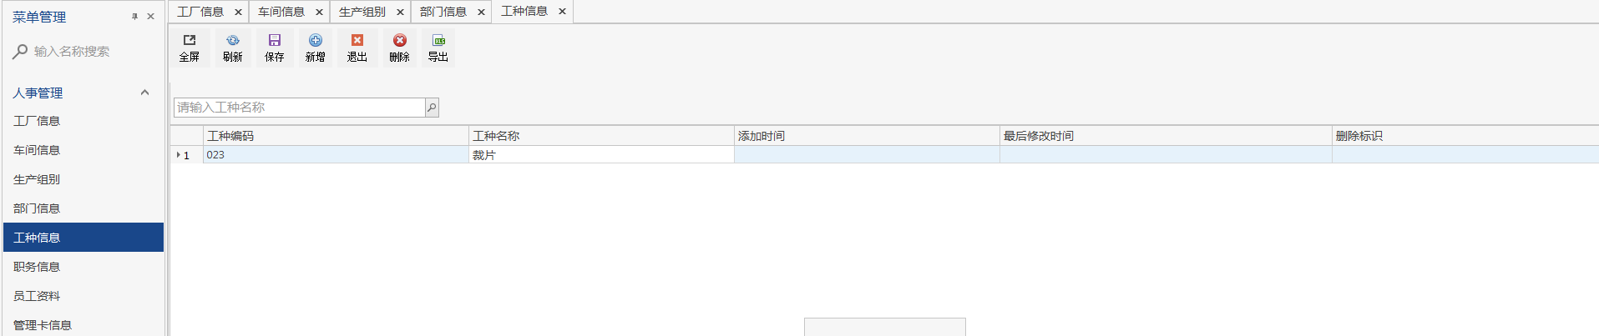

## 职务信息界面

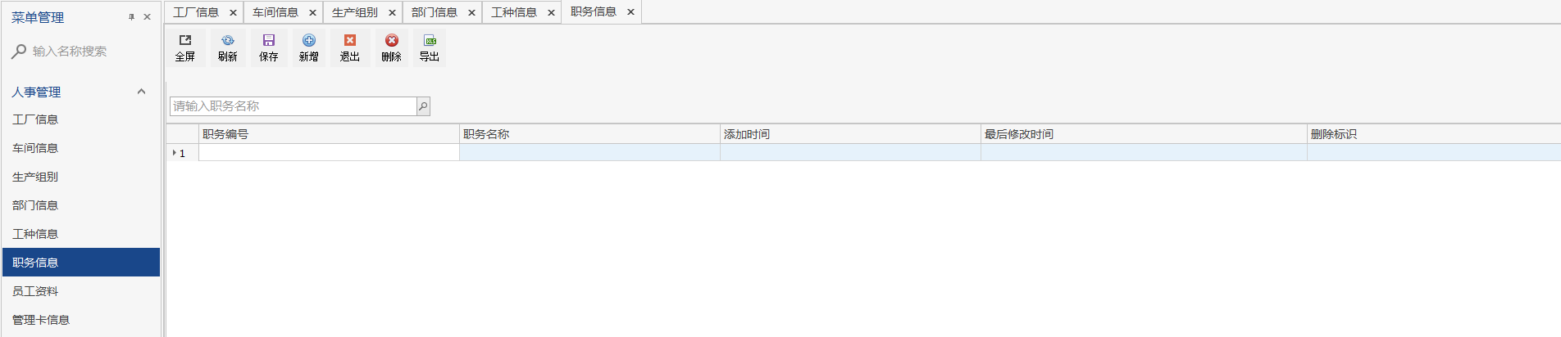

## 员工资料界面

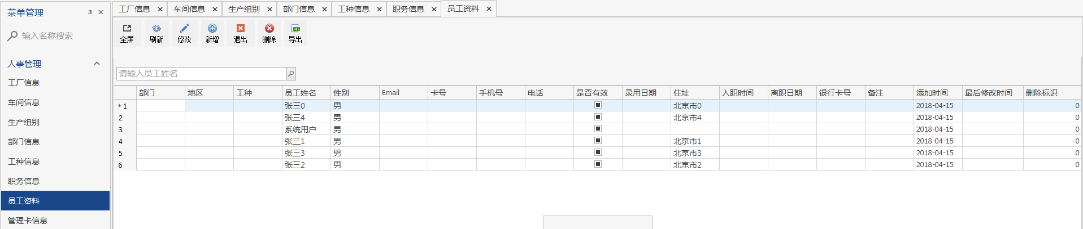

点击新增按钮可以录入员工信息；

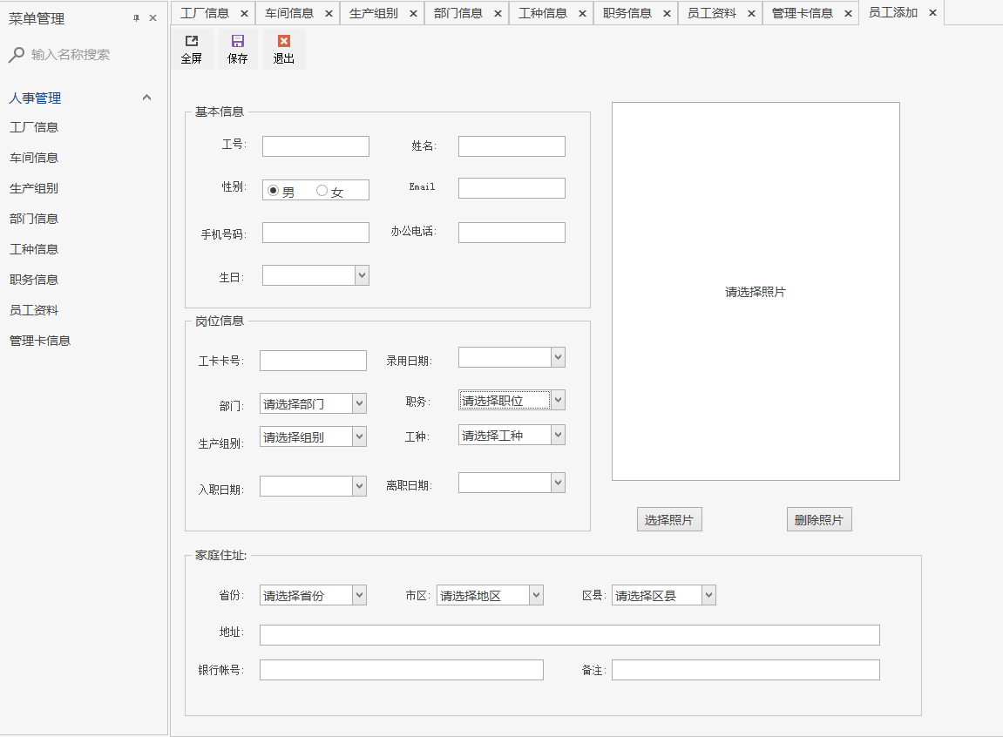

## 管理卡信息界面

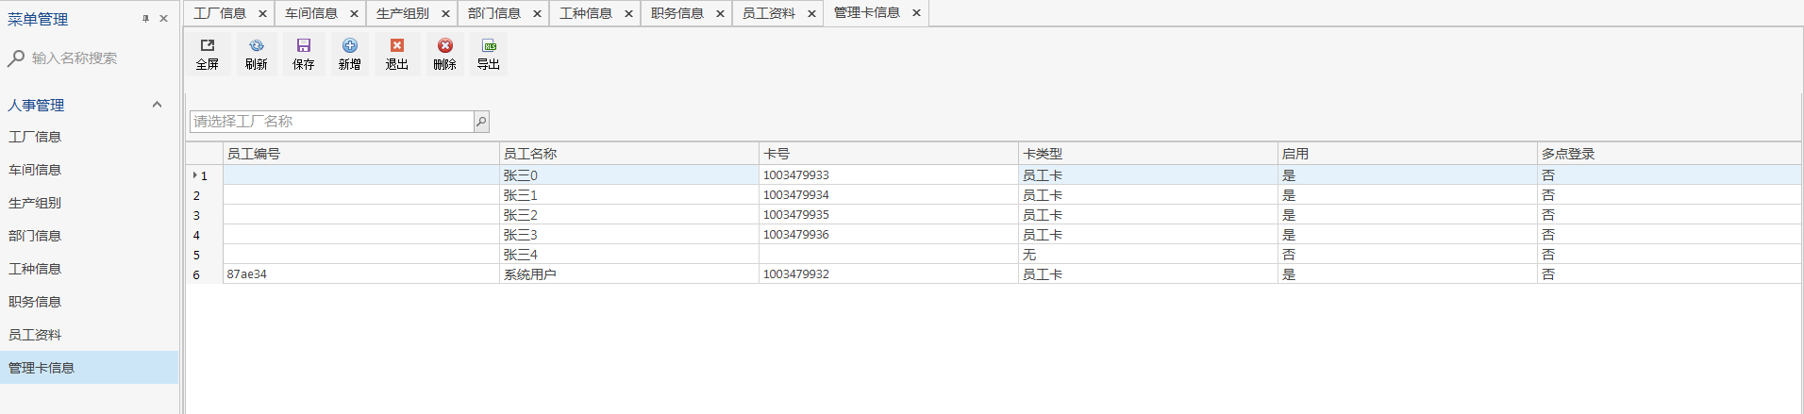

# 考勤管理模块

## 班次信息界面

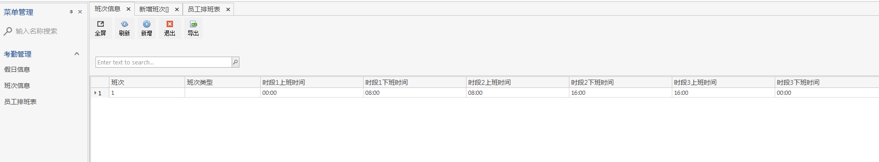

点击新增班次可以添加新的班次安排；

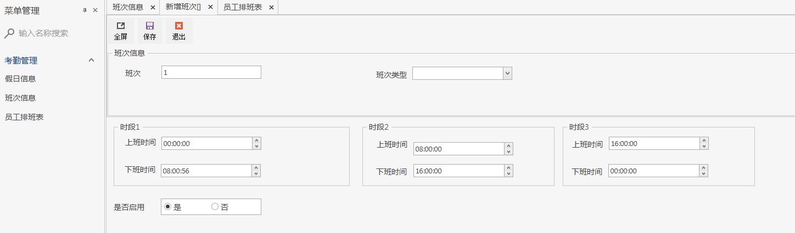

# 生产线配置

## 流水线配置界面

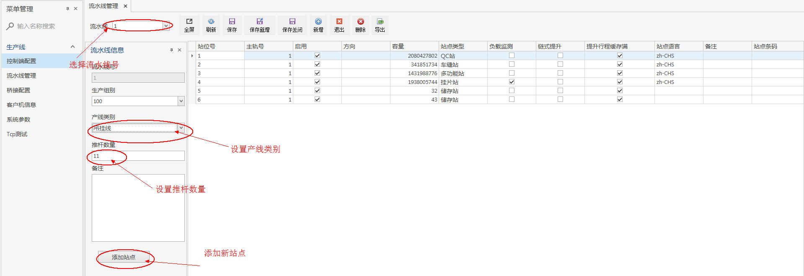

编辑流水线上的站点：通过添加站点增加站点；改变站点类别；是否启用那个站点为监测站；

## 客户机信息界面

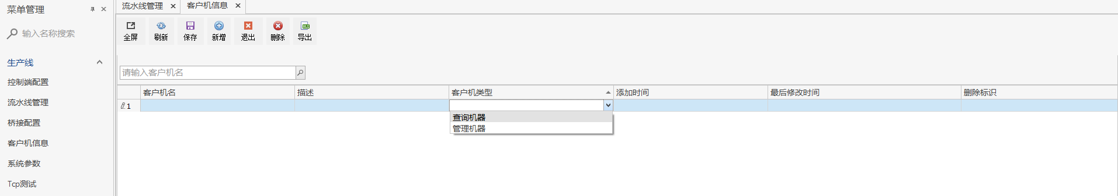

通过新增添加客户机，选择客户机类型；

# 权限管理模块

## 权限管理界面

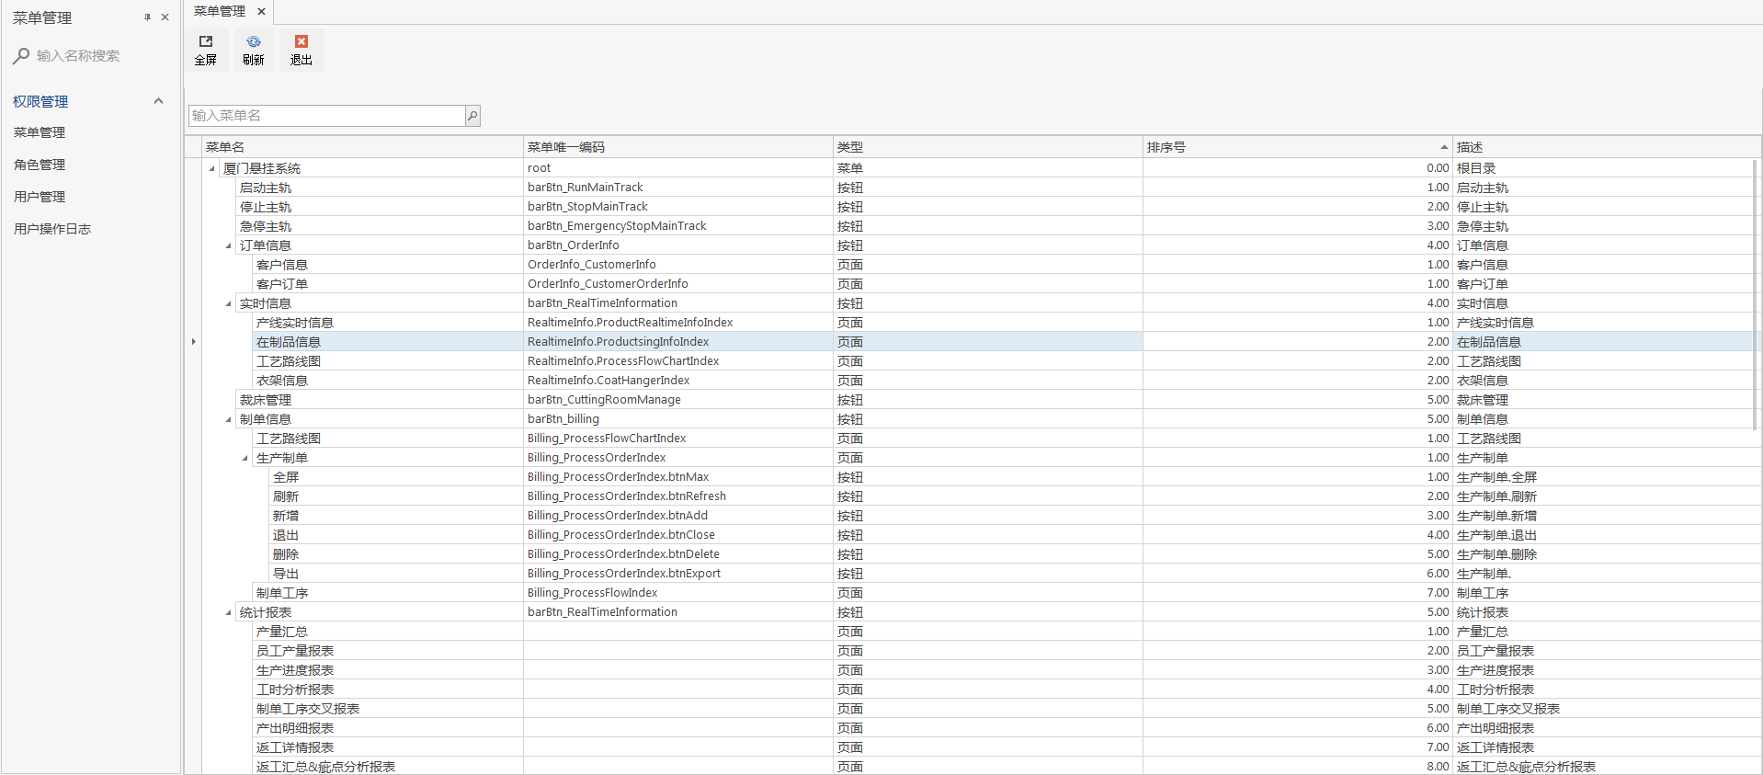

## 角色管理界面

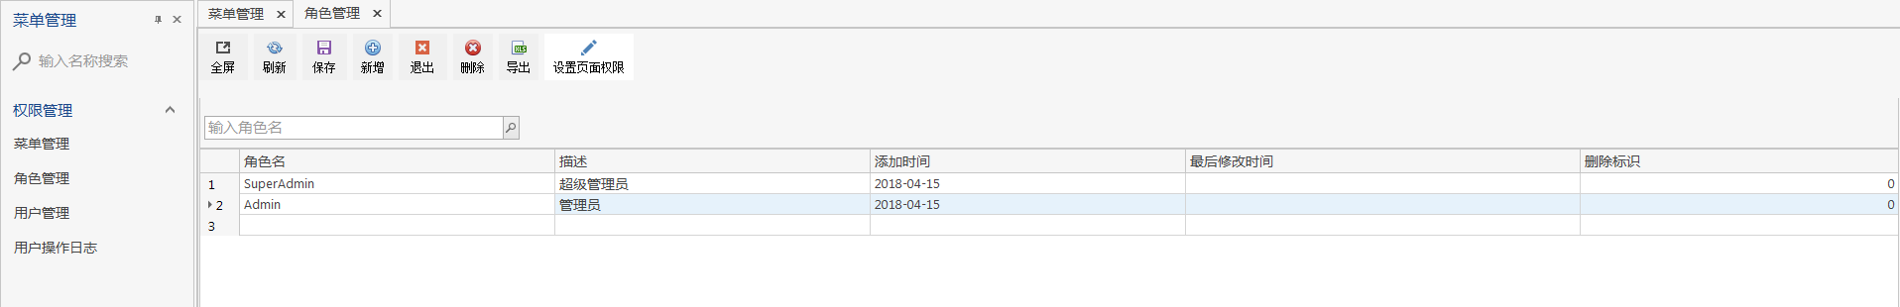

点击新增按钮添加新的角色；点击设置页面权限可以设置对应的角色权限页面；

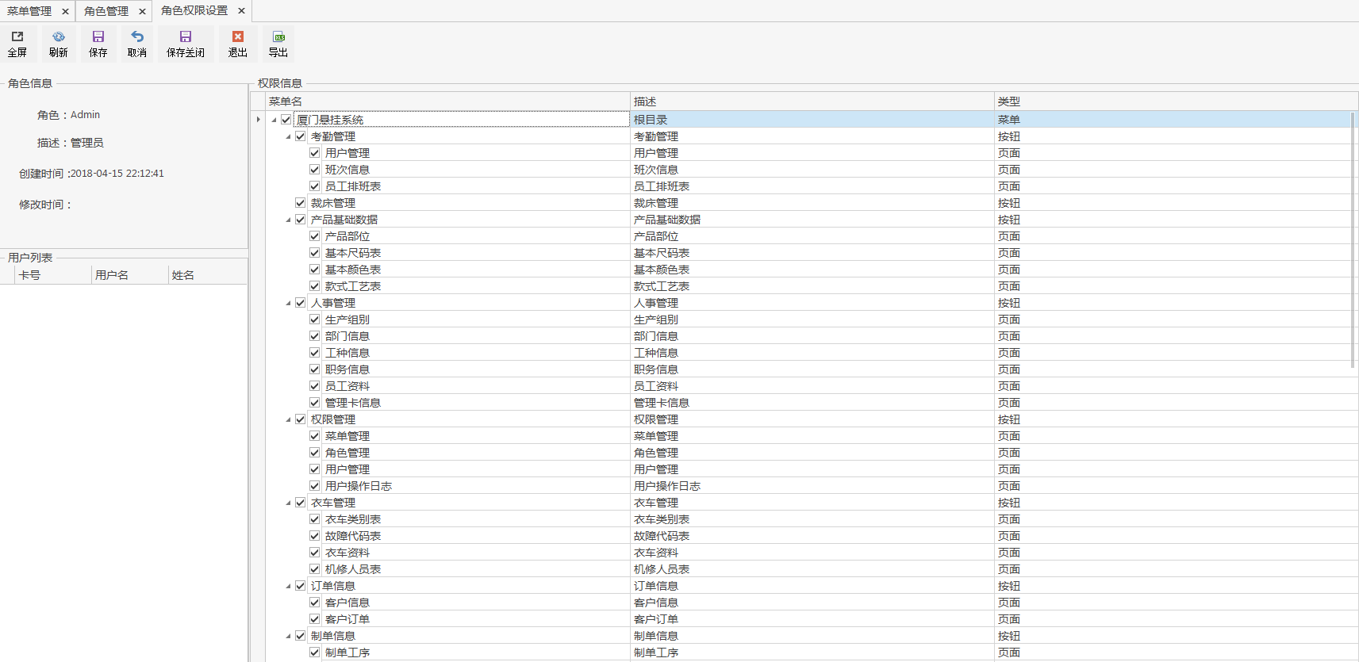

编辑完成后点击保存即可；

## 用户管理及界面

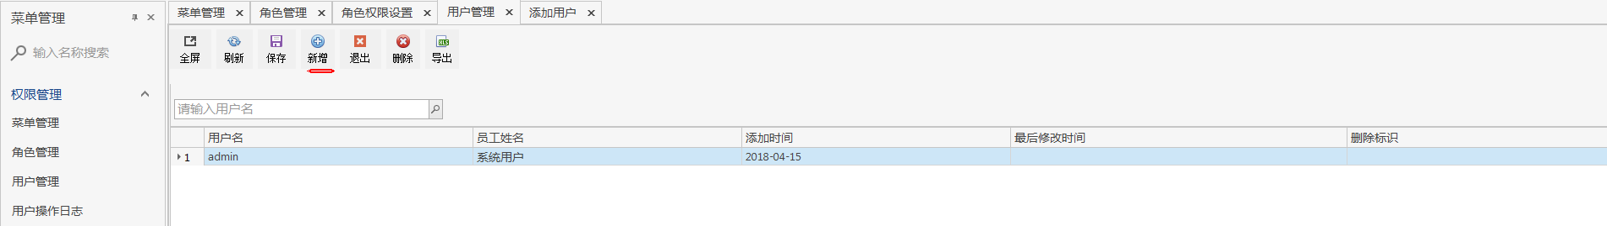

点击新增按钮添加新用户；

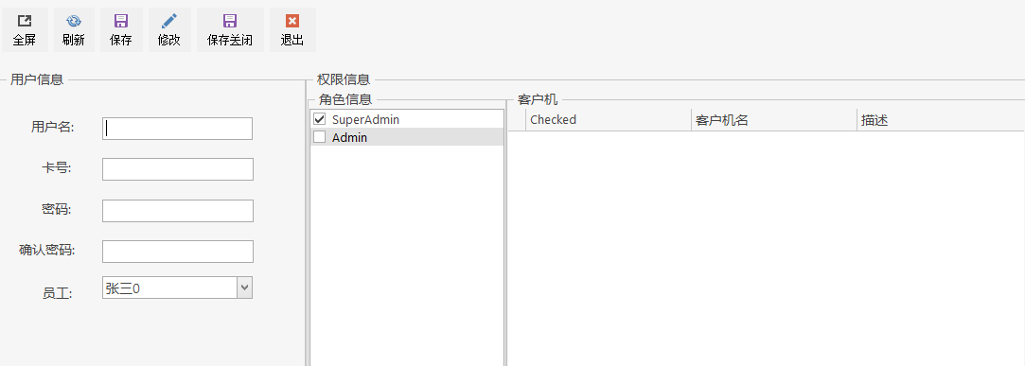

## 用户操作日志界面：

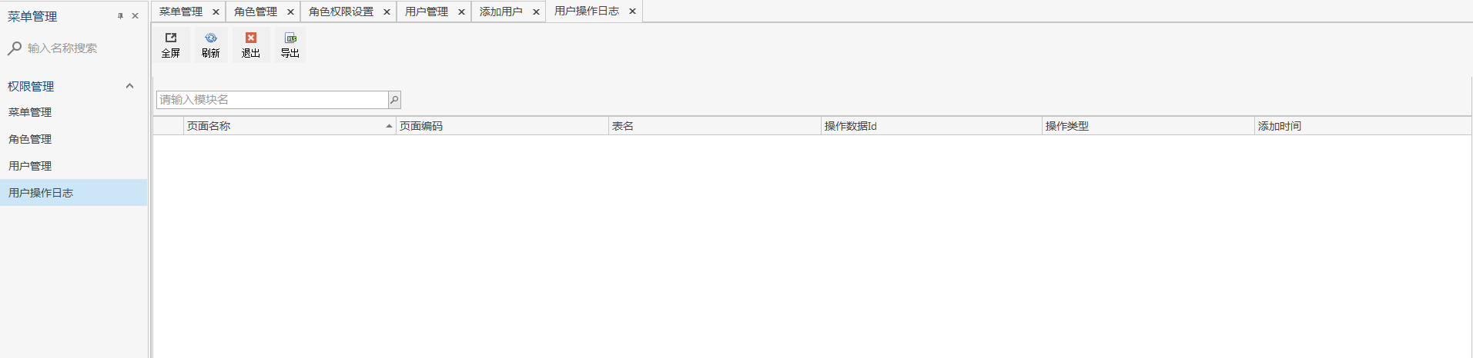

# 报表信息模块

## 产量汇总界面

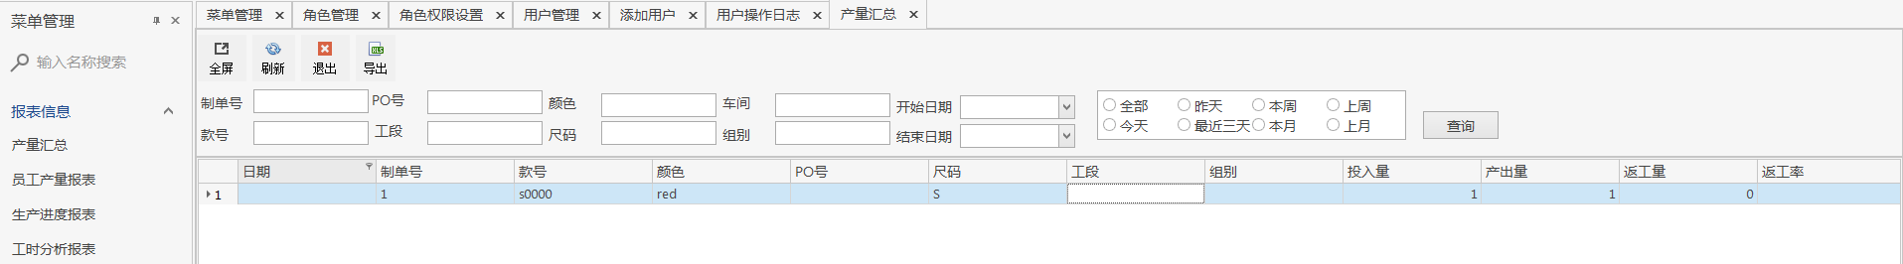

根据制单号汇总产量；

## 员工产量报表界面

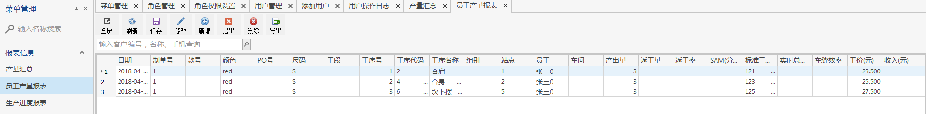

根据员工，制单号，工序列出员工的详细产量情况；

## 工时分析报表界面

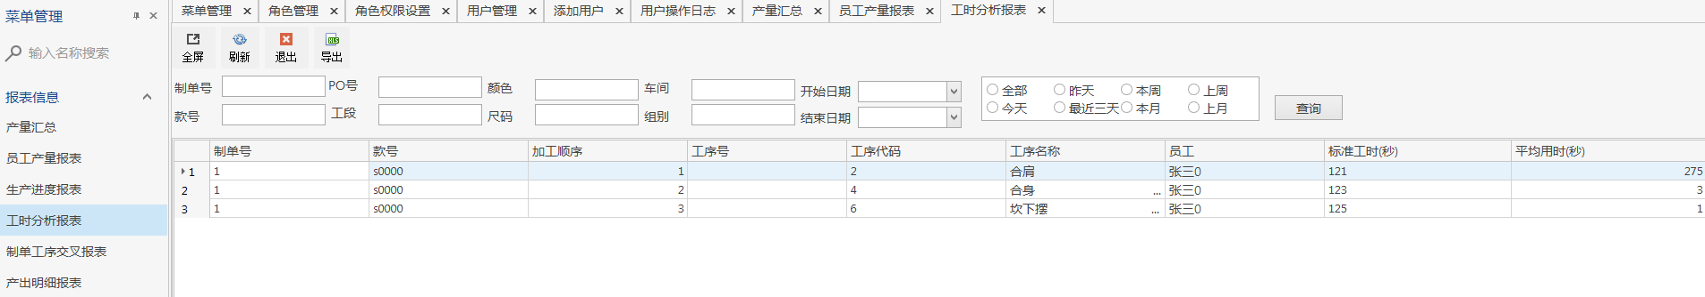

根据制单号分析制单中各工序的工时；

## 产出明细报表界面

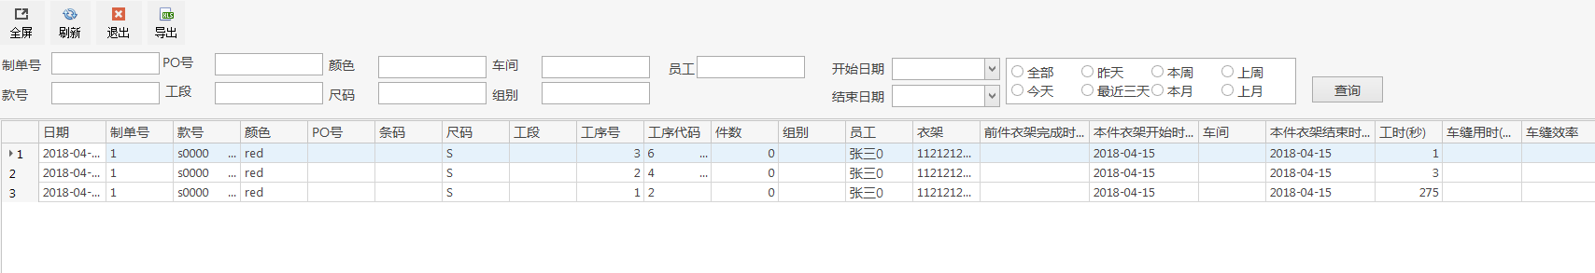

根据衣架号列出各工时，车缝效率等数据；

# 权限设置操作说明

## 操作权限设置

页面访问权限是基于角色来设置的。如下图

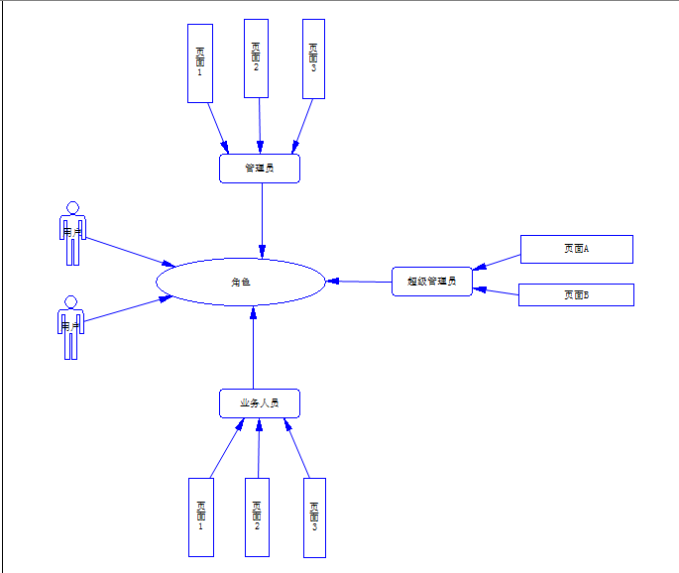

### 角色创建

操作页面：权限管理/角色管理 如下图：

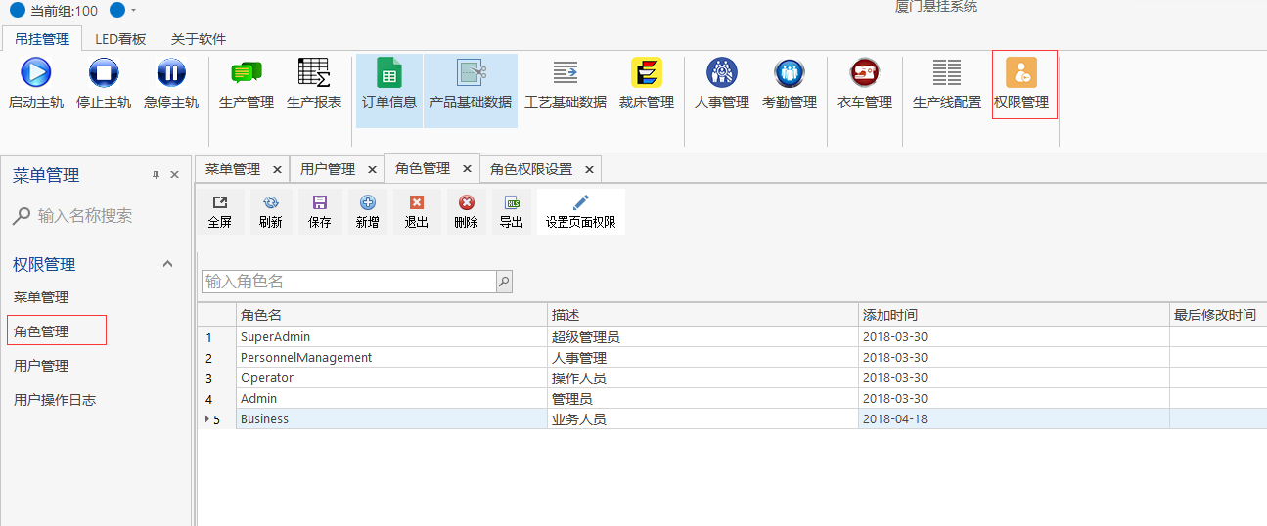

### 设置角色可操作的页面及按钮

操作按钮： 设置页面权限

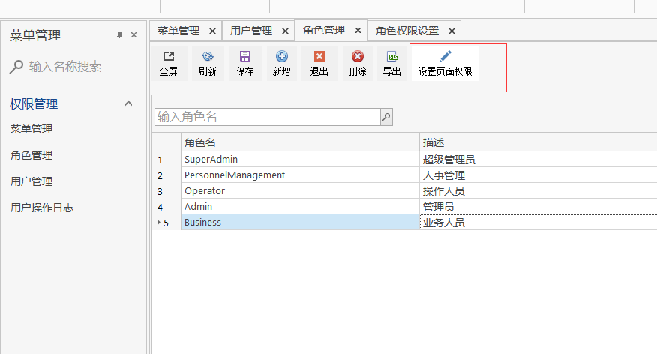

选择当前角色可以访问的页面及操作的按钮（如下图）

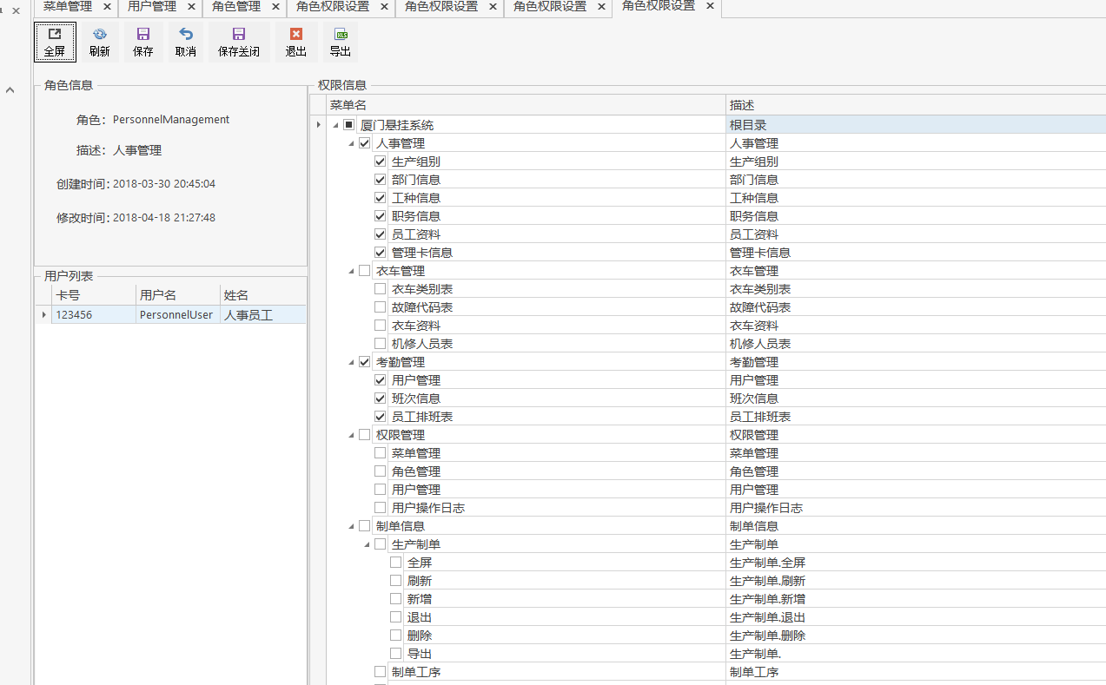

### 设置用户角色

双击选中的用户，设置用户角色，一个用户可以设置多个角色。

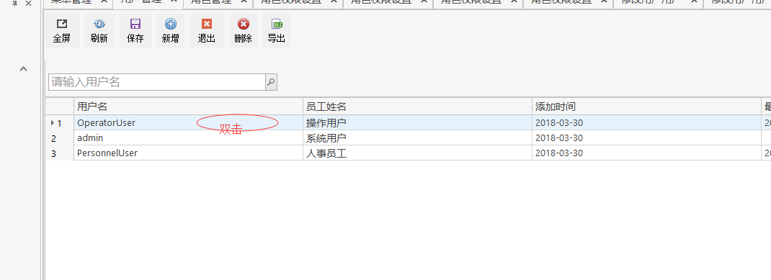

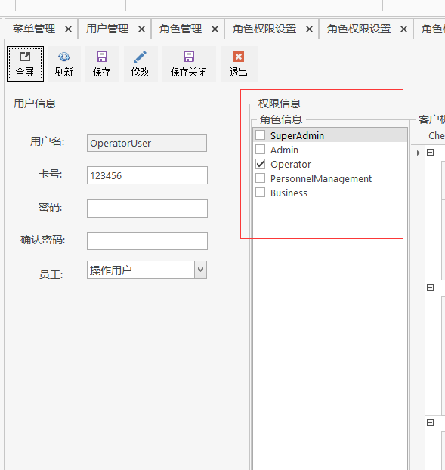

## 业务数据权限设置

设置该用户可以操作的客户机、流水线

